CIUDAD SOSTENIBLE - <https://abpmates.es/proyectos/ciudadsostenible/>

Arquitectura y ahorro energético

En el Proyecto Ciudad Sostenible analizaremos la problemática de la situación energética actual y sus posibles soluciones. A partir de ellas, formularemos propuestas para convertir nuestra localidad en un lugar mejor en armonía con nuestro entorno. Así, transformaremos el modelo urbanístico y construiremos edificios eficientemente energéticos para obtener el necesario equilibrio entre confort y ahorro de recursos. De esta forma, podremos responder a las necesidades de la sociedad moderna respetando un planeta que empieza a pedir auxilio…

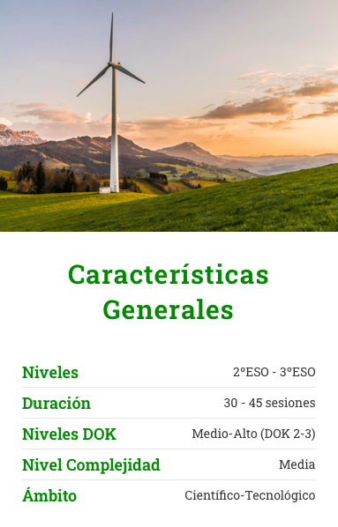 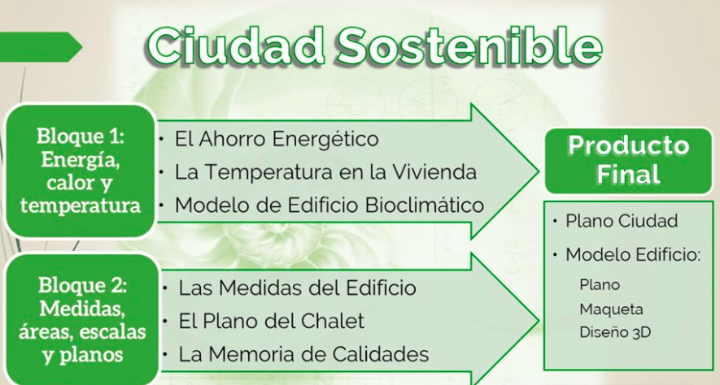

Desde el ámbito científico-tecnológico, el producto final del proyecto Ciudad Sostenible se elabora a partir de dos bloques que guían su desarrollo. Además, lejos de una simple yuxtaposición, las tareas y actividades incluidas integran conocimientos, habilidades, procesos y modelos propios de las materias implicadas con experiencias de aprendizaje rigurosas y significativas.

#### **Energía, calor y temperatura**

El concepto de energía y su importancia en nuestra sociedad constituyen el eje temático de este bloque. Así, se promueve la reflexión y el análisis de la situación actual a través de la construcción e interpretación de funciones, gráficas y diagramas. Posteriormente, se extraen conclusiones y se redactan argumentos que justifiquen la necesidad del ahorro energético y el uso de energías renovables. Todo ello culmina con el diseño de diversas medidas de eficiencia energética en su edificio final.

#### **Medidas, escalas y planos**

Este bloque trabaja los aspectos técnicos para que los equipos realicen un diseño realista del mismo. Por tanto, se trabaja en profundidad el concepto de medida y numerosos conocimientos geométricos, incluyendo el uso de escalas. Además, alejadas de problemas teóricos ficticios, estas tareas favorecen el aprendizaje de magnitudes al vincularlo a contextos reales de aplicación. Por otro lado, promueven el uso de instrumentos de medida, materiales manipulativos y [herramientas tecnológicas](https://planner5d.com/es/).

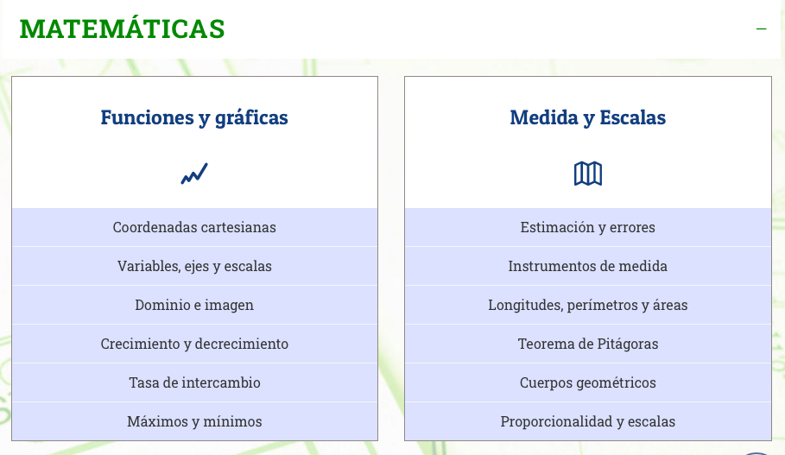

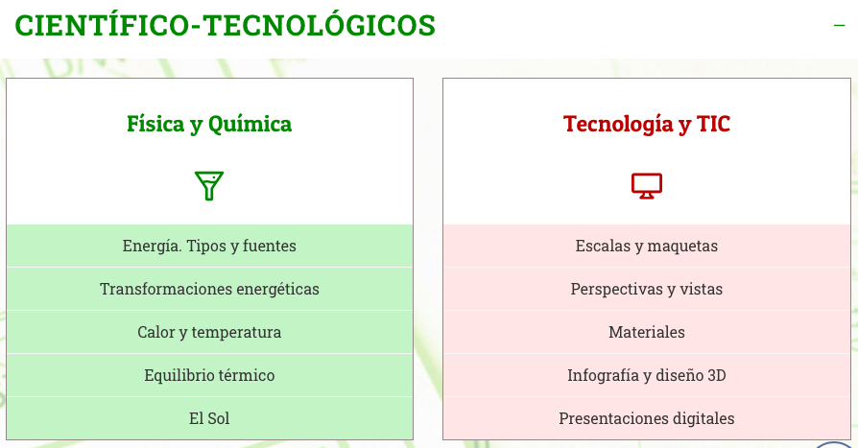

TAREAS FUNCIONES Y GRÁFICAS

- TAREA 1 – FICHERO AHORRO ENERGÉTICO

<http://www.compass-project.eu/applets/7/index_ES.html>

Esta experiencia utiliza un [applet](http://www.compass-project.eu/applets/7/index_ES.html" \t "_blank) extraído del [Proyecto COMPASS](http://www.compass-project.eu/) en el que pueden manipularse algunas variables que afectan a la temperatura interior de una vivienda. Mediante deslizadores, podemos variar la temperatura exterior, el grosor de los muros, el aislamiento térmico o el número de fuentes de calor en su interior. La tarea sigue un patrón de ECBI, partiendo de preguntas sencillas que guían la indagación y hasta llegar a experiencias más complejas. Finalmente, los equipos deben analizar, de forma sistemática, la influencia de todas las variables en la temperatura interior. A través del comportamiento de la gráfica que mide dicha temperatura, se facilita la comprensión de conceptos como el crecimiento, el decrecimiento, la tasa de variación y el equilibrio térmico.

- TAREA 2 – FICHERO MODELO DE EDIFICIO BIOCLIMÁTICO

Tras la recogida y tratamiento de los datos en una hoja de cálculo para generar las gráficas definitivas, se plantea un análisis exhaustivo de las mismas para identificar sus implicaciones científicas. A partir de la interpretación de estos resultados, se extraen conclusiones y argumentos sobre el problema planteado y aplicarlos en el diseño del edificio.

1. Debate grupo-clase: Medidas pasivas y activas para favorecer la entrada de energía solar y amortiguar la salida de energía térmica. Características, tamaño y orientación adecuada de ventanas y muros.
2. Diseño de un boceto simple (caja, tijeras, pegamento, cartulinas, etc.) del exterior de su edificio que refleje las ideas.
3. Estudio de la inclinación y trayectoria del sol, analizando la orientación de ventanales que permite mayor aprovechamiento de su luz y calor y las consecuencias para la construcción de edificios y el desarrollo urbanístico de una ciudad.
4. Experimento exterior en el que se mide la temperatura interior de tres [maquetas](https://www.construible.es/2014/02/27/portal-educativo-sobre-arquitectura-bioclimatica-frio-solar) (ventana grande, pequeña y muro cerrado) orientadas al sol durante 45 minutos.
5. Experimento interior en el que se exponen las maquetas a la luz de un foco hasta alcanzar los 35ºC. A continuación, se cierra el habitáculo y se observa el descenso de temperatura en cada una.

La tarea persigue la comprensión de las características de un modelo de edificio eficientemente energético. Mediante la indagación y la experimentación, se pretende que los equipos extraigan conclusiones y argumentos para explicar y defender su modelo de edificio. Esta experiencia se divide en varias fases:

4 FICHEROS DE FICHAS DE TRABAJO …

TAREAS DE GEOMETRÍA

- TAREA 1. FICHERO MEDIDAS DEL EDIFICIO

Esta tarea propicia el uso de medidas realistas en la construcción que cada equipo realizará de su propio edificio. Utiliza una plantilla con numerosos objetos y estancias de diferentes tamaños relacionadas con el edificio elegido (por ejemplo, un libro, una cama y una cocina). A partir de ellos, cada equipo completará un mural que incluirá las medidas de cada uno de los objetos (longitudes, áreas, volúmenes), utilizando las unidades adecuadas. Este proceso se desarrolla en dos fases, siendo la primera de ellas el inicio del bloque de medida:

1. Fase 1: Cada equipo busca referentes y estrategias para estimar las longitudes de los objetos propuestos, indicando referentes y estrategias utilizadas. Posteriormente, con diversos instrumentos de medida se calculan los valores reales y los errores cometidos.
2. Fase 2: Utilizando conocimientos sobre áreas y volúmenes y estrategias propias, se calculan estas magnitudes para los objetos anteriores a partir de las medidas recogidas.

- TAREA 2. PLANO DEL CHALET (2 FICHEROS)

En esta tarea, a partir del [plano](https://www.abpmates.es/download/cs-plano-chalet-a3/) de un chalet, los equipos tomarán las medidas precisas para conocer el área y perímetro de las estancias. Posteriormente, utilizando la escala, el reconocimiento de las distintas figuras planas y las fórmulas de su área, calcularán sus dimensiones. Por último, utilizando estos resultados y un catálogo de materiales y precios, realizarán un presupuesto para los rodapiés y la solería necesaria según cada habitáculo.

NOTA: La escala habitual del plano es 1:50, aunque no se incluye en el mismo para permitir su modificación por parte del docente.

- TAREA 3. MEMORIA DE CALIDADES.

En esta tarea, los equipos presentarán una memoria de calidades ajustada a un importe inicial, para obtener un contrato de reforma de una vivienda. Mediante planos y catálogos de materiales, deberán confeccionar, en hoja de cálculo, un presupuesto detallado con cantidades y precios de los materiales utilizados por dependencias. El estudio requiere un cálculo detallado de medidas y áreas de los planos propuestos y el conocimiento de fórmulas de diversa índole (áreas, perímetros, incrementos porcentuales, etc.). Además, supone optimizar dichos resultados para obtener la mejor relación calidad-precio.

FICHA DE PRODUCTO FINAL

Descripción y rúbrica de evaluación interdisciplinar del trabajo que deben realizar los equipos. Se divide en tres aspectos principales:

* **Ciudad Sostenible:**Resultados estadísticos de la encuesta y conclusiones. Plano completo y dossier detallado de propuestas urbanísticas para transformar y mejorar la vida en su localidad.
* **Edificio eficientemente energético:** Propuestas de sostenibilidad y características, arquitectura y diseño propio de un edificio eficientemente energético. Soporte en una presentación digital acompañada de un plano a escala, un diseño 3D realizado por ordenador y una maqueta.
* **Exposición:** Los equipos alternan el inglés y el castellano para presentar sus resultados y trabajos ante un comité de expertos en la materia que, posteriormente, formula cuestiones a cada equipo sobre sus productos finales.